群星闪耀 双旗商用显示方案研讨会
邀 请 函
尊敬的先生/女士：
您好！作为全球领先的商用显示方案提供商的双旗科技，始终站在等离子和液晶显示发展的最前端，努力成为国内平板显示应用的开发先锋、行业专家。公司开发了超窄边平板拼接系统、信息发布系统、大幅面触摸显示等多种行业解决方案，并被广泛用于交通、民航、广电、政府、监控、金融、电信等各行业。我司定于2010年05月18日在南京召开“群星闪耀”为主题的双旗商用显示方案研讨会，诚邀阁下带上名片拨冗莅临。
会议名称：双旗商用显示方案研讨会
时 间：2010年05月18日
会议地点：南京状元楼酒店二楼极地厅（中国南京市夫子庙状元境9号）
会议内容：大幅面触摸显示、无缝拼接、信息发布系统等商用显示解决方案探讨；唯瑞专业显示器、三菱专业显示器、夏普108英寸专业显示器功能及成功案例介绍；华东区市场推广策略交流。
会议议程：
日 期 | 时 间 | 地 点 | 内 容
5月18日（星期二） | 13：00-14：30 | 二楼极地厅门口 | 会议报到，领取会议资料
5月18日（星期二） | 14：30-17：30 | 二楼极地厅 | 商用显示方案研讨会
5月18日（星期二） | 17：50-19:50 | 二楼荟萃厅 | 答谢晚宴
会务组联系人：
谷金社 联系电话：18602520067 E-mail: gujinshe@twinflag.com
姜雷松 联系电话：13641198528 E-mail: jiangleisong@twinflag.com

北京双旗世纪科技有限公司
2010年05月04日
附件一：参会回执表
参 会 回 执 表
单 位 名 称 | 姓 名 | 职 务 | 电 话 | 手 机
注：请填写回执表并回发至 gujinshe@twinflag.com
附件二：酒店位置图
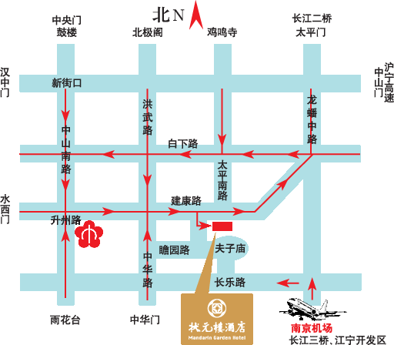
南京状元楼大酒店
酒店总机：+8625-52202555
酒店地址：中国南京市夫子庙状元境9号

